**项目要求**

**一、项目名称（附带WBS编号）：**空间环境地面模拟装置——火星尘舱风洞系统（SESRI.1.1.4.2），含SESRI.1.1.4.2.1火星尘舱风速模拟系统，SESRI.1.1.4.2.2火星尘舱真空系统，SESRI.1.1.4.2.3火星尘舱砂尘系统，SESRI.1.1.4.2.4火星尘舱共用气源，SESRI.1.1.4.2.5火星尘舱测控系统，SESRI.1.1.4.2.6火星尘舱样品支撑系统。

**二、招标数量:1套**

**三、技术参数及采购需求**

1. **项目概述**

**1.1项目背景**

空间环境地面模拟装置是国家重大科技基础设施（以下简称大科学工程）。该装置的建设围绕空间环境因素作用下物质（包括材料/器件、生命体及等离子体）结构演化的基本规律和各种环境耦合效应的物理本质等科学问题开展关键技术研究与突破，建设任务涉各类大型非标系统技术攻关与研制开发。火星尘舱风洞系统属于大科学装置综合环境模拟分系统的重要组成部分。本系统涉及低气压下大跨度风速实现和砂尘供给浓度控制等关键技术的研究与攻关。本项目是对哈尔滨工业大学国家重大科技基础设施“空间环境地面模拟装置”（SESRI）综合环境模拟分系统中的火星尘舱风洞系统进行的国内公开招标。内容包括火星尘舱风洞系统的设计、建设及系统调试。

火星尘舱风洞系统通过风源带动火星尘运动，模拟火星大气压力、温度（预留接口）、砂尘和流场环境，实现火星表面环境模拟。研究火星尘对材料和器件的影响机制，包括极端环境下火星砂尘暴对星表活动的影响，如模拟火星尘暴和尘卷风条件下的耐压太空服评估试验；模拟火星地面风对探测器表面砂尘的聚集和吹除作用等。同时还承担研究火星表面风致砂尘运动等火星大气风蚀过程，包括火星大气边界层、砂砾迁移、地表面风蚀过程、尘埃光谱特性和尘埃的物理特性等。

本项目投标人负责上述所有系统的设计、制造、运输、安装、调试、培训及售后服务等方面内容。投标人对上述系统的完整性负责，即使有些正常运行所需部件没有在合同中列出或列出的数量不足，招标人仍然保证在合同的执行过程中免费提供。

**1.2功能和总体要求**

火星尘舱风洞系统主要由风速模拟系统、真空系统、砂尘系统、共用气源、测控系统和样品支撑系统组成。

风速模拟系统主要包括内置直流风洞与引射器系统。真空系统主要包括真空设备、压力调节系统及管道系统。砂尘系统主要包括流量秤、粉尘浓度仪及管道阀门系统。共用气源系统由液态二氧化碳储罐、空温式汽化器、二氧化碳缓冲罐、电加热器等设备组成。支撑系统由支撑架、气动天平和转盘等组成。测控系统包括采集系统和控制系统。

火星尘舱风洞系统的总体要求如下：

a）根据《空间环境地面模拟装置——火星尘舱风洞系统采购项目》招标文件中技术规格及要求，完成火星尘舱风洞系统1套，包括火星尘舱风洞系统的任务范围包括原材料采购、系统技术方案设计、系统的加工制造、出厂测试、现场安装施工、现场集成装调、性能指标测试及验收、系统验收后的维护保障等内容。

b）根据《空间环境地面模拟装置——火星尘舱风洞系统采购项目》招标文件中技术规格及要求，完成火星尘舱风洞系统的整体方案设计，作为投标文件的附件提交，该设计方案同时也是合同签订后工程设计的依据；

c）根据《空间环境地面模拟装置火星尘舱风洞系统项目》招标文件中技术规格及要求对火星尘舱风洞系统总体指标及分系统指标的具体要求，对各分系统相应设备等进行设计，汇编设备清单，包括设备名称、规格型号、数量、设备单价和总价，作为投标一览表提交，该设备清单同时也是合同签订后设备加工制造和验收的依据；

d）火星尘舱风洞系统的详细总体指标及分系统指标见招标文件中技术规格及要求的“主要技术指标”部分；

e）火星尘舱风洞系统在满足设计功能和主要技术指标的基础上，应以提高系统的安全可靠性、实用性、可维护性、控制流程可视性作为用户装置所要求的目标；

f）火星尘舱风洞系统的设计与建造应保证火星尘舱风洞系统的长期稳定运行以及与火星尘舱容器的接口稳定性，同时充分考虑火星尘舱的后期扩建问题。使用、操作及维修方便，售后服务优良。系统的设计、安装、安全标识、验收符合国家及行业的标准；

g）火星尘舱风洞系统本次招标范围内所有设备必须选用易于防尘和除尘的材料、结构、表面加工及处理方案，玻璃窗为可更换式；

h）火星尘舱风洞系统投标人须负责本标书招标内容涉及到的所有现场和施工单位管理的施工人员安全问题，包括但不限于意外事故、工伤、视同工伤、工人体检等。

1. **任务范围和内容**

**2.1任务范围及任务分解结构**

**a）任务范围**

火星尘舱风洞系统的任务范围包括原材料采购、系统技术方案设计、系统的加工制造、出厂测试、现场安装施工、现场集成装调、性能指标测试及验收、系统验收后的维护保障等内容。

**b）基本配置**

火星尘舱风洞系统的基本配置结构如下图所示：

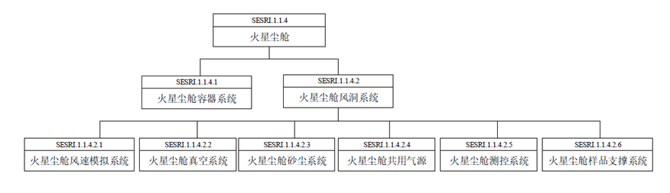

**不在本次**

**招标范围内**

图1 火星尘舱风洞系统的基本配置结构

**2.2任务内容**

火星尘舱风洞系统的招标内容包括硬件、软件以及文档类三部分。

1. **硬件部分**

表1设备清单列表

|  |  |  |  |  |
| --- | --- | --- | --- | --- |
| 序号 | 名称 | 数量 | 单位 | 备注 |
| 一 | 火星尘舱风速模拟系统 | 1 | 套 |  |
| 二 | 火星尘舱真空系统 | 1 | 套 |  |
| 三 | 火星尘舱砂尘系统 | 1 | 套 |  |
| 四 | 火星尘舱共用气源 | 1 | 套 |  |
| 五 | 火星尘舱样品支撑系统 | 1 | 套 |  |
| 六 | 火星尘舱测控系统 | 1 | 套 |  |

**b）软件部分**

测控软件，包括压力控制模块、风速控制模块以及尘浓度控制模块。软件安装光盘应包括源代码（需要有备注说明），设计文档应齐全，源代码注释清楚，有效注释不得少于50%，便于日后维护及升级。

**c）文档部分**

表2文档交付清单

|  |  |
| --- | --- |
| 序号 | 文件资料名称 |
| 一 | 合同签订60个工作日提交 |
|  | 实施方案 |
|  | 质量计划 |
| 二 | 详细设计完成后提交 |
|  | 详细设计报告 |
|  | 工程设计图纸 |
|  | 零部件明细表 |
|  | 关键件重要件特性分析报告 |
|  | 安装调试大纲 |
|  | 验收大纲（含相应的验收细则） |
|  | 制造技术条件报告 |
|  | 经济性分析报告 |
| 三 | 研制生产前15个工作日提交 |
|  | 工艺方案 |
| 四 | 研制生产过程中提交 |
|  | 加工制造过程中的阶段测试报告、变更记录、说明和图纸等过程记录文件即《中间过程控制记录》 |
| 五 | 现场安装及调试前30个工作日提交 |
|  | 现场安装及调试实施方案 |
| 六 | 设备验收前5个工作日提交 |
|  | 调试总结报告 |
|  | 产品出厂检测报告、合格证明文件资料 |
|  | 设备使用说明书 |
|  | 设备运行操作规程/手册（含安全规范） |
|  | 设备维护手册 |
|  | 竣工图纸 |
|  | 软件工程化文档（含软件需求说明、软件设计报告、软件测试说明书、软件测试报告、软件使用说明书等） |
|  | 产品交付清单 |
|  | 文件交付清单 |
|  | 备件及易损件清单 |
|  | 外采材料的材料质量证明文件 |
|  | 项目总结报告 |
|  | 工艺文件 |
|  | 软件源代码 |

1. **主要技术指标及技术方案设计要求**

**以下所有技术指标均为重要条款，均不允许负偏离，若存在负偏离则按无效标处理。**

**3.1火星尘舱系统总体指标及布局要求**

a）火星尘舱风洞系统总体技术指标

（1）工作区截面有效尺寸（不含边界层）≥ 200mm×200mm；

（2） 舱内气氛：空气或CO2，CO2浓度≥97%；

（3） 舱内静态气压范围：100~1500Pa连续可调；在700~1500Pa区间内，控压精度±10%；在100~700Pa区间内，控压精度±50Pa；

（4） 风速：5~100m/s，连续可调；30~100 m/s时，风速均匀性系数及稳定性系数≤10%；在5~30m/s（不包括）区间内，风速控制精度±5m/s；

（5） 砂尘粒径：1~100μm；在100~700Pa下，尘浓度0.1g/m3；在700~1200Pa下，尘浓度范围0.1~0.5g/m3；在1200~1500Pa下，尘浓度范围0.1~1g/m3，精度±0.5g/m3；其中，浓度为0.1g/m3时，精度±0.1g/m3；浓度为1g/m3时，精度±0.5g/m3；

（6）连续试验时间：≥1h；

（7）样品支撑系统具有对试验件在流场中所受的升力、阻力及俯仰力矩进行测量的能力；升力量程：60N，精度10‰；阻力量程：10N，精度10‰；

（8）风洞系统的设计需考虑后期扩展研究需求，预留空间及接口，扩展研究系统包括但不限于制冷系统等；

（9）风洞系统所有设备必须选用易于防尘和除尘的材料、结构、表面加工及处理方案，玻璃窗为可更换式；

（10）室内噪声：距试验设备≥5m处，噪音≤75dB（A）；室外噪声：满足噪声环评要求。

b）火星尘舱风洞系统布局要求

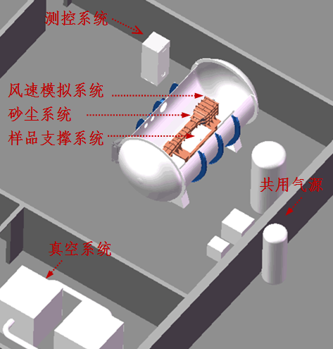

图2火星尘舱风洞系统布局示意图

c）投标人需要对火星尘舱舱体的详细设计方案进行校核和签字确认，并与招标人一起对火星尘舱舱体进行预验收，确认所有指标满足投标人的需求并签字确认。火星尘舱风洞系统的投标人负责整个火星尘舱系统的集成安装与调试，具体包括火星尘舱容器与风洞系统两部分。投标方还需配合完成综合环境模拟分系统的联调工作，保证整体运行情况达到要求。

**3.2火星尘舱风洞系统各分系统指标要求**

**（一）风速模拟系统**

* **功能描述**

风速模拟系统是风洞系统的核心，用于实现大跨速流场模拟，保持试验段风速的均匀性和稳定性。

* **系统组成**

风速模拟系统包括但不限于以下组成部分：风洞洞体、引射器系统、流量控制系统和管路阀门。原理图如图3所示。

* **技术指标**

（1）风洞洞体置于直筒段内径Φ3000mm，长5000mm的卧式舱体内，通过支腿坐落在舱体中的滑轨上，风洞在滑轨上可前后滑动，到达指定位置后锁死。配置舱外移动车，承重≥500kg，移动车与滑轨对接，实现风洞进出舱体；

（2）洞体材质能承受长时间的高速气流的冲击载荷以及砂尘的冲刷磨损，寿命不低于30年；

（3）风洞有效工作区间≥200mm（宽）×200mm（高）×400mm（长）；

（4）风速5~100m/s连续可调；工作区域内气流平直且稳定可控；30~100 m/s时，风速均匀性系数及稳定性系数≤10%；在5~30m/s区间内，风速控制精度±5m/s；

（5）洞体工作区顶部和侧面预留PIV激光入射窗口和观察窗各一个，材质为石英玻璃，532nm激光透光率≥90%；窗口尺寸≥150mm×250mm。

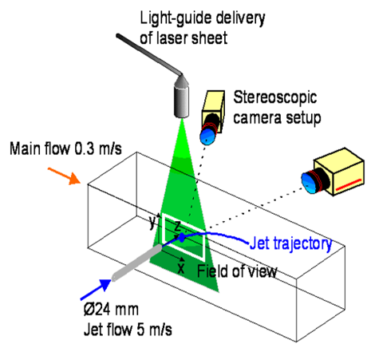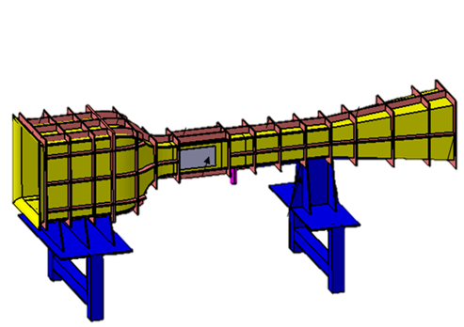

**PIV激光光源**

**CCD相机**

**工作区**

**x**

**z**

**y**

图3 风速模拟系统及PIV测试原理示意图

**（二）砂尘系统**

* **功能描述**

砂尘系统用于在试验段建立均匀稳定的砂尘场，模拟火星尘暴对试验件的影响。

* **系统组成**

砂尘系统包括但不限于以下组成部分：流量秤、粉尘浓度仪、喷射器及管道阀门系统。

* **技术指标**

（1）砂尘粒径：1~100μm；

（2）在100~700Pa下，尘浓度0.1g/m3；在700~1200Pa下，尘浓度范围0.1~0.5g/m3；在1200~1500Pa下，尘浓度范围0.1~1g/m3，精度±0.5g/m3；其中，浓度为0.1g/m3时，精度±0.1g/m3；浓度为1g/m3时，精度±0.5g/m3；

（3）浓度传感器选择国外品牌，如德国sick、芬兰新创、美国费尔升或选用性能指标、材质等同于或优于上述品牌的产品；

（4）砂尘管路系统能承受真空负压；输送砂尘管路拐角处采取加强设计方法，确保砂尘系统中的管路使用寿命不少于15000小时。

**（三）真空系统**

* **功能描述**

真空系统主要进行低气压模拟与维持工作，保持试验段压力恒定，模拟低气压环境。

* **系统组成**

真空系统包括但不限于以下组成部分：真空机组、压力调节系统、管道系统和安全系统。

* **技术指标**

（1） 舱内气氛：空气或CO2，工作条件下浓度≥97%；

（2）舱体内气压100~1500Pa连续可调；在700~1500Pa区间内，控压精度±10%；在100~700Pa区间内，控压精度±50Pa；

（3）真空抽吸气体：≥3m3/s（CO2或空气）；保压一小时，压升不超过压力值的5%；

（4）在火星尘舱内上、中、下部各安装≥1个压力测点，测量值必须采用数显压力计显示；真空泵组管道部位也均应设置压力测点；

（5）真空泵选型应考虑管道压降，保证在极限环境模拟条件下可长期运行；优先选用风冷式真空泵，真空泵入口端配置进气过滤器，保证真空泵的使用寿命；每套设备噪音≤85dB（A）；

（6）真空管路采用304不锈钢，能承受真空负压；管路除尘器主要技术指标：处理气量：≥3m3/s；过滤尺度：≤0.2μm；过滤精度：≥99.9%。

**（四）共用气源**

* **功能描述**

共用气源为公共系统，主要为风速模拟系统和砂尘系统提供二氧化碳气源。

* **系统组成**

共用气源包括但不限于以下组成部分：液态二氧化碳储罐、空温式汽化器、二氧化碳缓冲罐、电加热器及流量控制系统。

* **技术指标**

（1）液态二氧化碳储罐有效容积≥5m3；最高压力≥2.2MPa；

（2）空温式汽化器汽化量≥400m3/h；最高压力≥2.2MPa；

（3）电加热器处理气体量≥100m3/h；

（4）缓冲罐有效容积≥2m3；最高压力≥2.2MPa。

**（五）样品支撑系统**

* **功能描述**

样品支撑系统用于实现试验件的夹持固定以及试验件在流场中所受的升力、阻力及俯仰力矩的测量。

* **系统组成**

样品支撑系统包括但不限于以下组成部分：支撑架、气动天平和转盘，如图4所示。

* **技术指标**

（1）样品支撑系统与风洞洞体一起置于舱体之内，位于试验段中间；

（2）样品支撑系统可实现待测试验件的夹持固定，承重≥5kg；

（3）试验件的俯仰角调整范围±180°，精度±0.1°；

（4）样品支撑系统内须集成一支气动天平，可实现试验件在流场中所受的升力、阻力及俯仰力矩的测量；气动天平量程：升力方向Z：60N；阻力方向X：10N；天平精度见表3；

（5）对气动天平进行防尘处理，使用寿命不低于10年。

表3 天平精度指标

|  |  |  |  |
| --- | --- | --- | --- |
| 单元 | Z | X | My |
| 综合加载重复性（%FS） | 10‰ | 10‰ | 10‰ |
| 综合加载误差（%FS） | 10‰ | 10‰ | 10‰ |

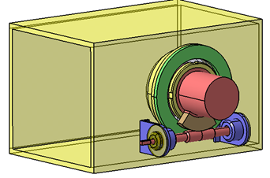

**试验段**

**气动天平**

**转动轴承**

**x**

**z**

**y**

图4 样品支撑系统示意图

**（六）测控系统**

* **功能描述**

测控系统提供火星尘舱所有可控设备的测量与集中控制，并接入综合环境模拟分系统集中控制系统。

* **系统组成**

测控系统包括但不限于以下内容：采集系统、压力控制系统、风速控制系统以及尘浓度控制系统。

* **技术指标**

（1）测控系统为基于工业以太网和现场总线组成的分布式系统；

（2）测控系统采用冗余PLC控制系统，PLC推荐选用ABB、GE、SIEMENS品牌或选用性能指标、材质等同于或优于上述品牌的产品；

（3）测控系统需预留数据接口，能够接入综合环境模拟分系统集中控制系统，数据通讯协议按照招标人统一要求确定；中标人需配合完成综合环境模拟分系统集中控制系统的设计和调试；所用控制柜规格需按照招标人统一要求确定；

（4） 测控系统需考虑现有及未来采集点数需求，预留16个扩展点数；主要测量参数为压力、风速、尘浓度和温度；

（5）需提供单独的危害气体检测系统，这套系统与安全控制PLC有通讯接口，并且在危险情况下可触发安全控制PLC，以采取适当的措施。事件发生时会在计算机有相应的报警和记录；

（6） 控制软件可在Windows 7或以上版本操作系统上运行；具备多级用户管理机制，不同用户可授予不同的操作权限；

（7）控制软件需实现所有可采集数据、设备运行参数、设备操作记录等信息的显示、存储、查询打印、报警等功能，导出及打印格式需按EXCEL兼容格式分项排列。

**3.3技术方案设计及图纸要求**

投标人需要根据对项目要求的理解进行技术方案设计，技术方案设计的评分标准见评分表。

投标人需要在投标文件中提供以下配套资料：

（1）火星尘舱总体设计方案及原理；

（2）火星尘舱的设备布置图及系统PID图；

（3）流场仿真计算，包括但不限于工作区风速场、浓度场及引射器典型工况计算；

（4）关键设备选型及性能参数。关键件包括但不限于以下内容：风洞洞体、引射器、高精度流量控制阀、粉尘浓度仪、流量秤、真空泵组、气动天平；

（5）测控系统硬件结构总图、软件结构总图及软件模块功能描述。

如有必要，投标人可根据自身技术方案特点补充提供其它必要设计。

**3.4设备的布局、摆放位置、与其他设备或基建协调技术要求**

（1）设备及在建筑中的布局如图5所示；投标人在设计及施工时，需根据招标方提供的基建条件、水电气等配套条件完善完成设备安装。

（2）投标人需根据招标人基建工程需要，及时提供开工建设需要的必要的设计及技术资料；

（3）建筑开工后，若因投标人原因导致项目建设费用增加，费用由投标人承担。

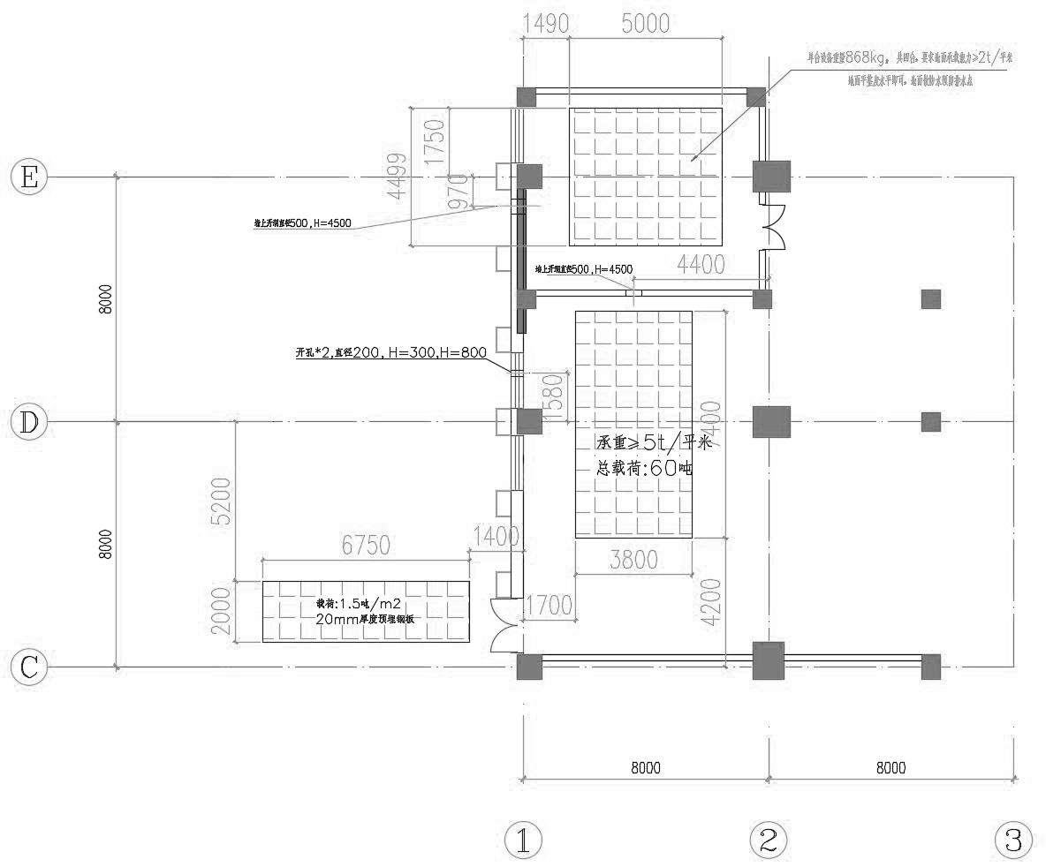

图5火星尘舱风洞系统总体布局

**3.5设备的执行规范**

设备的机械部分设计、加工、焊接、装配、包装、运输、文件编制等过程均需符合最新的中国国家标准、国军标或相关国际标准，如企业内部标准高于国家标准，则按照企业内部标准执行。

**3.5.1制造标准：**

GJB150《军用设备环境试验方法》

GB50235《工业金属管道工程施工及验收规范》

GB50236《现场设备、工业管道焊接工程施工及验收规范》

GB/T 20801《压力管道规范工业管道》

GB/T 50235《工业金属管道工程施工规范》

GB/T 50316《工业金属管道设计规范》

GB 50054《低压配电设计规范》

GB 50316《工业金属管道设计规范》

ISO2372《设备振动标准》

GJB8567《计算机软件产品文件编制指南》

GBJ87《工业企业厂区噪声控制设计规范》

GB12348《工业企业厂界噪声标准》

GB50016《建筑设计防火规范》

**3.5.2包装、运输、安全标准：**

GB3538《运输包装件保部件的标示方法》

GB191《包装储运图示标志》

GJB145A《防护包装规范》

GB/T13384《机电产品包装通技术条件》

GB 4208《外壳防护等级（IP代码）》

**3.5.3哈工大制定的空间环境地面模拟装置的规范**

此外，还应遵循招标人在项目实施过程中陆续颁布的相关规范，如：

空间环境地面模拟装置命名及编码规范

空间环境地面模拟装置机柜机箱编号规范

空间环境地面模拟装置线缆标识规范

空间环境地面模拟装置机械系统图制图规范

空间环境地面模拟装置文件编制规范

空间环境地面模拟装置文件编号规范

空间环境地面模拟装置电气系统制图规范

如有未尽到的执行规范，买卖双方可后续协商，经双方认可后补充并执行。

1. **定制非标设备的实施计划**

对定制非标研制设备，分为详细设计阶段、加工制造阶段和现场安装调试及验收阶段。

**详细设计阶段：**

* 1. 在合同签订后60个工作日内提交《质量计划》和《实施方案》。
  2. 详细设计完成后，投标人需提交《详细设计报告》、《工程设计图纸》、《工艺文件》等相关文件（见前文表2中文档类要求），经招标人评审通过后方可进入加工制造阶段。

**加工制造阶段：**

* 1. 项目实施过程中应按照《实施方案》和《质量计划》的要求对质量控制点进行严格控制，并加以记录。即按照H/W/R点要求，严格控制全过程生产实施。若有计划变更，或者研制过程出现需要对产品性能指标、接口、外形尺寸等更改时，投标人须按照招标人和投标人共同约定的《变更控制规范》执行，经招标人确认批准后方可实施。

**下列关键控制点需要招标人进行驻场验收，投标人需配合完成：**

1. 出厂外观和开孔检查；
2. 压力管道气密性检查；
3. 测量仪器量程及精度检查

**下列关键控制点需要招标人进行现场装调验收，投标人需配合完成：**

a）真空系统检漏和单机运行测试；

b）风速模拟系统性能测试；

c）砂尘系统性能测试；

**下列关键控制点需要招标人进行最终调试验收，投标人需配合完成：**

a）风洞流场品质校测；

b）火星尘舱子系统整体集中控制和系统联调。

* 1. 在项目实施阶段，应做好中间过程记录，形成《中间过程控制记录》，在验收时一并提交。

**现场安装调试及验收阶段：**

* 1. 现场安装及调试前30个工作日提交《现场安装及调试实施方案》，依据《现场安装及调试实施方案》和《验收大纲》（含相应的验收细则）进行调试和验收。

1. **产品包装、运输要求**

根据招标人的要求，投标人需在详细设计评审通过后交付《安装调试大纲》，投标人应按照《安装调试大纲》组织运输。运输具体情况，应在《安装调试大纲》中明确。

投标人负责将火星尘舱风洞系统所有设备运输至现场并完成现场安装。负责完成火星风洞系统各设备出厂前的洁净包装和运输及在现场不同作业区域的传输与转运。招标人应根据投标人需求提供设备存储场地。投标人应根据现场条件针对设备进行保护，避免设备在存放过程中出现破损、受潮等现象的发生。

1. **现场安装调试要求**

安装由投标人派技术人员到招标人现场进行设备安装调试，并对设备开箱、吊装、管线接口匹配的正确性负全部责任。以《安装调试大纲》和《现场安装及调试实施方案》为主。投标人负责完成火星尘舱风洞系统各设备出厂前的各项检查；负责完成火星尘舱舱体和风洞系统的现场安装与调试；负责完成现场的联机调试确保各项技术指标达到设计要求。招标人负责提供现场装调的场地。设备安装所需天车设备由招标人提供，汽车吊等招标人不具备的条件由投标人自行解决。同时投标人应自备安装调试所需的检测及其它专用工具。安装、调试中，由于技术方案不合理而导致的缺货或漏项，由投标人负责免费提供。投标人对合同货物缺陷的处理不能达到合同要求，招标人有权退货或解除合同。

1. **设备的验收**

**7.1验收地点**

出厂验收：投标人设备生产地；

预验收：招标人指定地点；

最终验收：招标人指定地点。

**7.2验收依据**

《验收大纲》（含相应的验收细则）必须经过招标人组织的评审并批准后，方可作为招标人验收的依据。投标人应在详细设计评审结束15个工作日内提交《验收大纲》的最终版，招标人依照《验收大纲》约定的参数和技术进行验收。

**7.3出厂验收**

（1）在设备加工场地对对关键设备的外观、尺寸、功能和接口等进行出厂验收，验收合格后双方签字形成出厂验收文件后方可发货；

（2）如果招标人到投标人设备所在地进行设备出厂验收，则以上工作可由投标人与招标人一同进行，并应对投标人人员进行操作培训及维护培训；

（3）设备出厂验收合格后，投标人须对设备进行彻底的清洁才能将设备及全套合法资料包装运输至招标人的使用场地。

**7.4预验收**

投标方需提供预验收方案，包含设备功能、指标能力验收，应包含对设备技术要求所列条目的测试和检验。

1）资料验收。应检查并确认按合同规定所应提供的资料是否齐全，资料应包括设备的出厂验收结论；

2）招标人按照《验收大纲》相关要求，对火星尘舱风洞系统整体（包括舱体和风洞系统）进行指标和功能测试，并形成测试报告，完成预验收。

由招标人给验收小组现场操作、演示技术规格书中规定的各种功能、测量参数、控制参数、精度等内容，均符合要求后双方签字。

**7.5最终验收**

（1）由投标人依据招标技术文件、双方签订的合同、技术协议和双方确认的其它技术资料等编写验收试验大纲和试验指导书，双方认可后进行验收。

（2）验收在招标人安装现场进行，协助招标人验收。投标人需要在完成本系统各设备集成调试工作后，协助招标人及其它系统投标人完成综合环境模拟分系统所有设备集成调试，以及综合环境模拟分系统整体集成控制联调；

（3）验收时，本包所包含的所有系统和设备以均应在正常运行状态，按招标人试验设计要求完成各项功能，系统各项技术指标均应达到设计要求，各组件匹配良好，系统运转正常、安全、可靠。

（4）验收通过后双方就验收情况进行设备最终交付验收评审。评审通过后，形成正式验收文件，完成最终交付；

（5）设备正式验收合格后，投标人向招标人提供一套专用工具，并开始计算保修期；

（6）验收时，投标人需提交表2中全部文件的电子版。

1. **设备的售后服务**

（1） 自哈尔滨工业大学验收签字认可之日起开始计算质量保证期。投标人需提供2年（即质量保证期）现场免费保修服务（包括部件、人力等）；质量保证期内需满足8小时内提供技术响应，并确定负责维修的工程师名单及服务时间，一般问题应在48小时内排除故障；重大问题或其他无法迅速解决的问题应在1周内解决，如不能按期排除故障，则设备保修期顺延，但投标人需在30天内排除故障；

（2）投标人应保证其提供的货物是全新的、未使用过的，并在各个方面符合合同规定的质量、规格和性能要求。投标人应保证其货物在经过正确安装、合理操作和维护保养的前提下，在货物寿命期内运转良好。在规定的质量保证期内，投标人应对由于设计、工艺或材料的缺陷而造成的任何缺陷或故障负责。除合同中另有规定外，出现上述情况，投标人应在上述响应时间内，免费负责修理或更换有缺陷的零部件或整机。对造成的损失招标人保留索赔的权利；

（3）设备验收前，发生的任何部件失效，均由投标人免费提供全新替换；

（4）质量保证期内，发生非消耗性部件失效，由投标人负责免费提供全新部件替换；

（5）投标人在质量保证期内至少保证一次回访，并形成必要的维修、更新、检查记录；

（6）质量保证期期满后，投标人继续为招标人提供专业维修服务，由此发生的相关服务和备品备件费用由招标人承担。

（7）合同执行期限内（包括设计、加工、安装、调试、验收、质保等各阶段），投标人因本项目发生的差旅费由投标人负责，招标人因本项目发生的差旅费由招标人负责。

1. **培训的要求**

（1）投标人在投标时应提供较详细的对招标人人员的培训计划；

（2）投标人应在验收前完成对招标人运行人员的培训，并提供完整的《设备运行操作规程/手册（含安全规范）》；

（3）投标人驻派有经验、态度积极的工程师进行培训，培训过程有问题随时解答，确保招标人的有关操作人员能独立、熟练、正确操作使用、维护设备，有关的维修人员能独立排除设备的常见故障，中途不得更换工程师；

（4）投标人对招标人人员培训内容包括但不限于设备原理、设备电路线路原理、机械结构及各功能模块介绍、以及设备基本故障诊断排查、易损部件更换、程序设置、工艺操作等；

（5）现场培训需在招标人指定地点进行，培训期间投标人发生的费用自行解决。

1. **设备附属件的要求及配件清单、外采材料设备的要求等**

（1）提供一年的电气和机械易损备件，并计入投标报价；

（2）常用备件、易损件清单及价格；

（3）投标人须在交付资料中提供外采材料的材料质量证明文件等；

（4）其它未列出的选项，投标人可列出优惠条款，待中标后视情况在技术协议中由双方共同商定。

1. **制造加工进度的要求**

合同签订后：开始准备材料，并准备加工图纸；

2018年12月31日：完成详细设计评审、实施方案评审及质量计划评审；

2020年02月28日：完成加工，并运输进场；

2020年08月31日：完成各系统的安装、调试、预验收；

2020年12月31日：完成系统联调、验收。

投标人需在投标文件中根据以上时间节点要求，给出详细的进度安排说明。如果由于招标人基建工程推迟，导致进场时间推迟，则上述进场之后的时间节点按照推迟的时间往后顺延相应的天数。同时，投标人应按照Oracle P6工程管理软件要求进行进度月报，具体包括本月已完成工作以及下月要进行的工作等，并需要有专人跟进P6管理。

1. **技术文件、加工期变更方式要求**

双方签署的正规文件为有效文件。对影响项目需求、主要成果交付日期、项目费用和项目总体参数的变更，必须按照招标人制定的《变更控制规范》执行。其中：

1）由招标人提出的技术修改、交货时间更改等应通知投标人，在双方知晓并且同意的前提下，按照招标人制定的《变更控制规范》履行变更手续。变更导致费用增加的，所发生的费用由招标人承担。

2）由投标人提出的技术修改、交货时间变更应通知招标人，在双方知晓并且同意的前提下，按照招标人制定的《变更控制规范》履行变更手续。变更导致费用增加的，所发生的费用增加由投标人承担。

1. **招标人需提供的材料及支持（如作业环境、人员等方面）**

招标人提供专职人员负责基建协调、材料、技术支持等。招标人提供的作业环境须满足安全防护、职业健康等国家相关标准规范要求。

1. **付款方式的要求**

1）签订合同前，投标人须支付履约保证金，金额为中标价（合同总金额）的5%。

2）签订合同后，招标人付合同总金额30%；

3）投标人完成详细设计，由招标人进行评审，通过评审，双方达成共识，经双方系统设计师及主任设计师或单位负责人签字后，招标人付合同总金额30%；

4）预验收合格后，经双方系统设计师及主任设计师或单位负责人签字通过后，招标人付合同总金额30%；

5）最终验收合格，所有技术指标均满足本文件要求，完成空间模拟分系统的总联调，正式进入试运行阶段为本合同的最终验收点，经双方系统设计师及主任设计师或单位负责人签字通过后，招标人付合同总金额10%；

6）最终验收通过后，履约保证金转为质量保证金，待质量保证期满2年后，设备运行无问题，满足质保条件，招标人无息返还投标人质量保证金，如不满足上述条件，质量保证金不退还。

7）由于是国拨经费，因此每年的付款事宜必须在国拨经费下拨到账后进行；由于国拨经费未下拨，未能满足付款条件，不属于招标人违约；

8）付款前招标人给出开票通知，投标人提供相应金额的符合条件的设备类发票后，招标人准备付款事宜。

1. **相关附加其他技术、服务要求**

未尽事宜，双方具体协商。

1. **知识产权**

本项目所产生的研究开发成果及其相关知识产权权利归双方共同所有，未经双方认可禁止将其转移至任何其他第三方。

1. **不允许分包及联合体投标**